COMERZZIA

Manual Técnico
INSTALACIÓN Y CONFIGURACIÓN

ÍNDICE DE CONTENIDOS

1 INTRODUCCIÓN 3
1.1 Acerca de este Manual 3
1.2 Que hay de nuevo en el manual de usuario 1.3 3
1.3 Documentación relacionada 3
2 INSTALACIÓN Y CONFIGURACIÓN- Generalidades 4
3 PROCESO DE INSTALACIÓN 5
3.1 Instalación de la Solución COMERZZIA 5
3.1.1 Tipo de Instalación: Típica o Completa 8
3.1.2 Tipo de Instalación: Gestor de Procesos 11
3.1.3 Tipo de Instalación: TPV Master 14
3.1.4 Tipo de Instalación: TPV Esclavo 17
3.2 Instalación Portal Tienda Virtual 20
4 CONFIGURACIÓN 24
4.1 Acceso al Gestor de Procesos 24
4.2 Configuración de la Empresa 25
4.2.1 Datos Generales de la Empresa 25
4.2.2 Imagen corporativa 25
4.2.3 Datos del Almacén Central 26
4.2.4 Niveles de desglose 26
4.3 Parámetros Generales del Sistema 28
4.3.1 Variables configurables: Artículos 28
4.3.2 Variables configurables: Tarifas 28
4.3.3 Variables configurables: Sincronizador de Tiendas 28
4.3.4 Variables configurables: Tickets 28
4.3.5 Variables configurables: Conexión 29
5 RECOMENDACIÓN FINAL: Contraseña Administrador 30

INTRODUCCIÓN

Acerca de este Manual
Este manual proporciona una Guía para la instalación y configuración básica del sistema COMERZZIA. Es un documento dirigido a personal de implantación de la solución.

Que hay de nuevo en el manual de usuario 1.3
No se han producido cambios desde la versión anterior.

Documentación relacionada
- Conceptos y Arquitectura
- Guía Rápida de Inicio
- Manual del Gestor de Procesos
- Manual del TPV
- Manual de la Tienda Virtual

INSTALACIÓN Y CONFIGURACIÓN- Generalidades
Los subsistemas que componen el sistema COMERZZIA y que por tanto serán objeto de instalación y configuración son los que a continuación se enumeran:
- Gestor de Procesos
- TPV Master
- TPV Esclavo
- Portal y Tienda Virtual

Dispondremos de dos programas de instalación:
- ComerZZia-1.0-Setup.exe, para Gestor de Procesos, TPV Master y TPV Esclavo
- ComerZZia-Portal-1.0-Setup.exe, para Portal y Tienda Virtual

Para la configuración básica de la Empresa, existe un asistente a tal efecto que se lanza cuando ejecutamos por primera vez el Gestor de Procesos, una vez instalado.

PROCESO DE INSTALACIÓN

Instalación de la Solución COMERZZIA
En este apartado 3.1 hablamos de la Solución COMERZZIA, pero no entramos en el proceso de instalación de la Tienda Virtual de COMERZZIA, que se tratará en apartado independiente. Enumeramos los pasos a realizar para completar la instalación:

- Ejecute el programa de instalación ComerZZia-1.3-Setup.exe

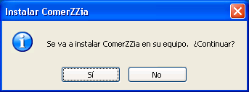

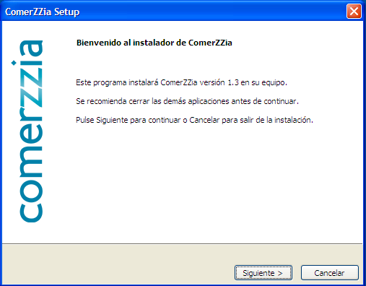
- Revise los términos de este acuerdo de licencia y Acepte
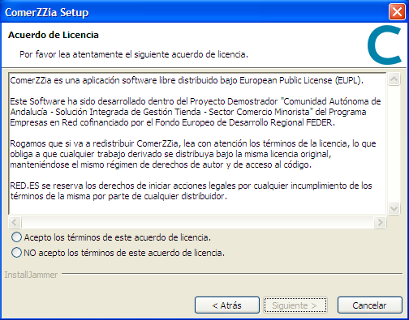

- Elija la ruta donde se instalarán los programas, por defecto C:\Archivos de programa\ComerZZia
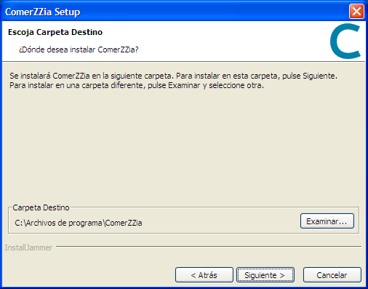

- Seleccione el Tipo de Instalación a realizar
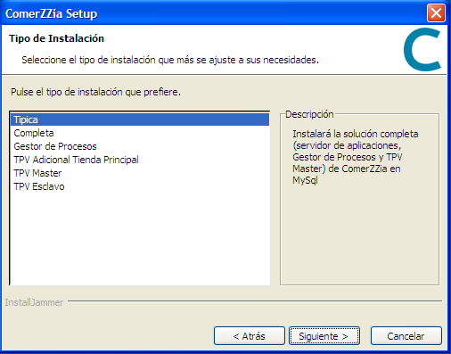

Tipo de Instalación: Típica o Completa
Se instalarán el Gestor de Procesos y el TPV Master de la Central

Los pasos a seguir para completar la instalación son los que a continuación se enumeran:
- Elija Tipo de Instalación “Típica” o “Completa”

- El programa de instalación comprueba disponibilidad de recursos disponibles (puertos para aplicación Gestor de Procesos y Base de Datos)
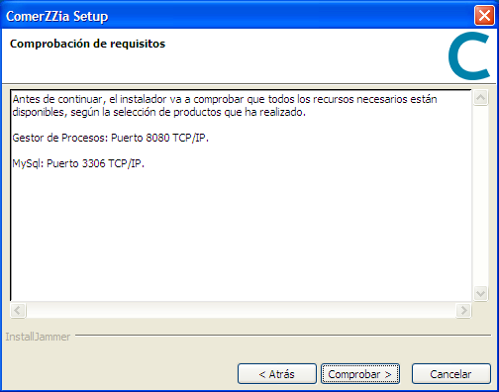

En caso de no satisfacer los requisitos de disponibilidad necesarios se informará con los siguientes comentarios:
  - No hay disponibilidad del puerto esperado para la base de datos
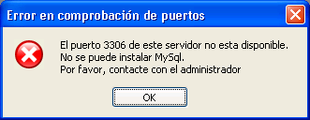

  - No hay disponibilidad del puerto esperado para la aplicación Gestor de Procesos
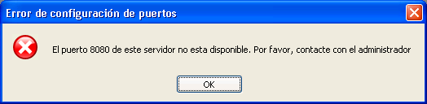

- Revise la configuración antes de copiar los archivos y proceda a ejecutar la instalación (Siguiente>). En caso contrario revise los pasos (<Atrás) realizados anteriormente
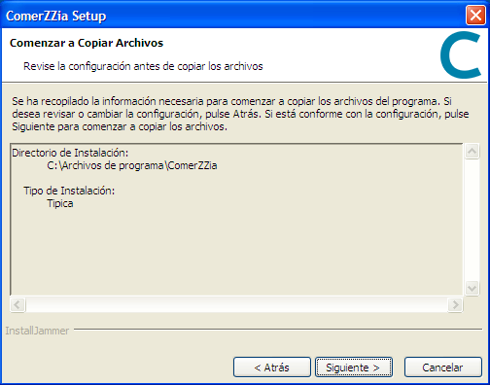

- El programa de instalación informará del resultado satisfactorio de la instalación realizada
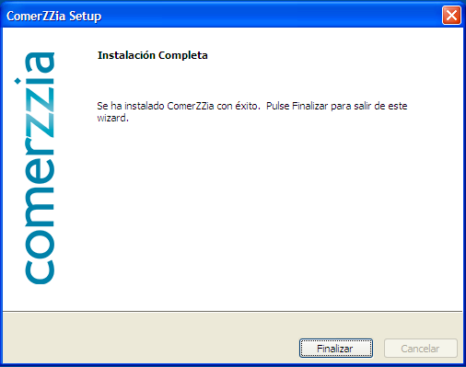

Dispondrá de dos accesos directos en el escritorio, correspondientes a las dos aplicaciones disponibles:


Tipo de Instalación: Gestor de Procesos
Se instalará sólo el Gestor de Procesos

Los pasos a seguir para completar la instalación son los que a continuación se enumeran:
- Elija Tipo de Instalación “Gestor de Procesos”
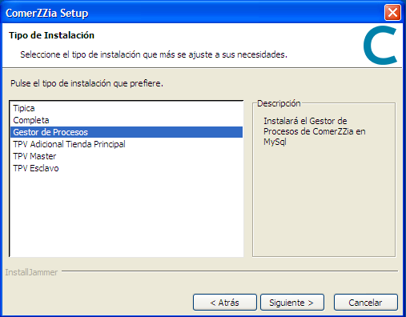

- El programa de instalación comprueba disponibilidad de recursos disponibles (puertos para aplicación Gestor de Procesos y Base de Datos)

En caso de no satisfacer los requisitos de disponibilidad necesarios se informará con los siguientes comentarios:
  - No hay disponibilidad del puerto esperado para la base de datos

  - No hay disponibilidad del puerto esperado para la aplicación Gestor de Procesos

- Revise la configuración antes de copiar los archivos y proceda a ejecutar la instalación (Siguiente>). En caso contrario revise los pasos (<Atrás) realizados anteriormente
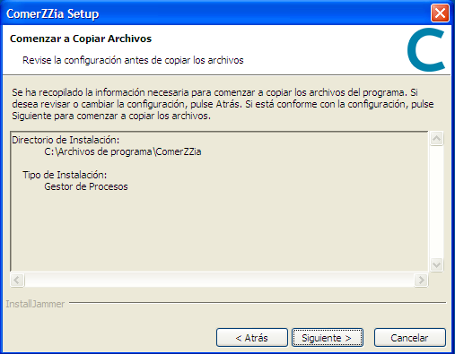

- El programa de instalación informará del resultado satisfactorio de la instalación realizada

Dispondrá de un acceso directo en el escritorio, correspondiente a la aplicación disponible:

Tipo de Instalación: TPV Master
Se instalará sólo el TPV Master

Los pasos a seguir para completar la instalación son los que a continuación se enumeran:
- Elija Tipo de Instalación “TPV Master”
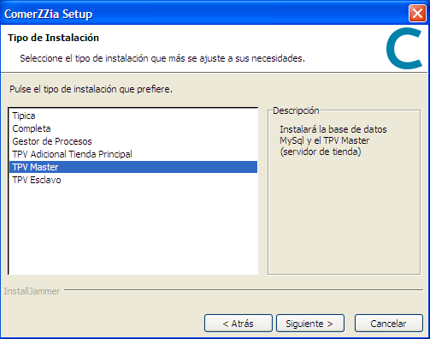

- El programa de instalación comprueba disponibilidad de recursos disponibles (puerto para Base de Datos)
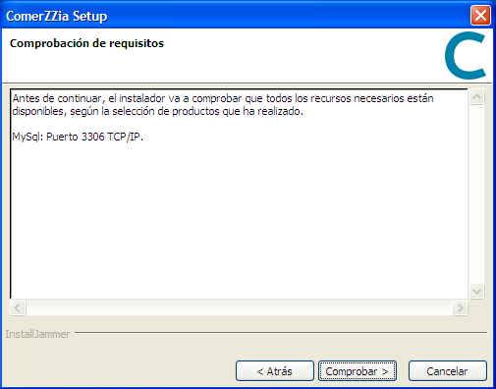
En caso de no satisfacer los requisitos de disponibilidad necesarios se informará con los siguientes comentarios:

- Revise la configuración antes de copiar los archivos y proceda a ejecutar la instalación (Siguiente>). En caso contrario revise los pasos (<Atrás) realizados anteriormente
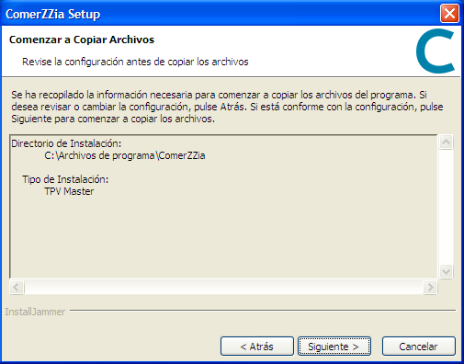

- El programa de instalación informará del resultado satisfactorio de la instalación realizada

Dispondrá de un acceso directo en el escritorio, correspondiente a la aplicación disponible:

Tipo de Instalación: TPV Esclavo
Se instalará sólo el TPV Esclavo

Los pasos a seguir para completar la instalación son los que a continuación se enumeran:
- Elija Tipo de Instalación “TPV Esclavo”
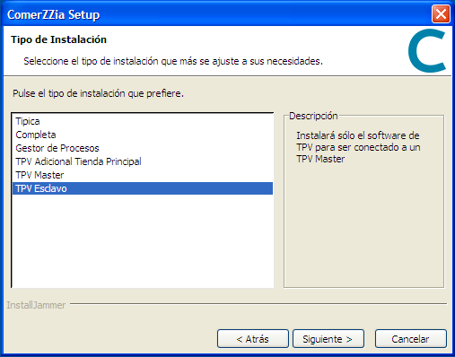

- Hemos de verificar la IP del servidor de la Tienda.
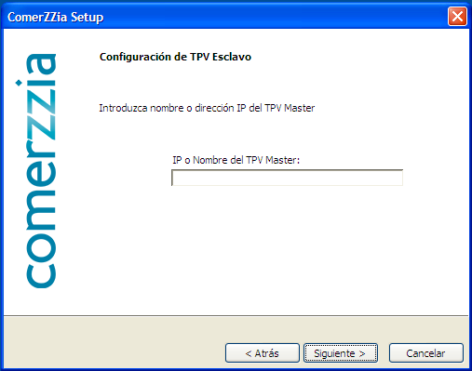

- Revise la configuración antes de copiar los archivos y proceda a ejecutar la instalación (Siguiente>). En caso contrario revise los pasos (<Atrás) realizados anteriormente
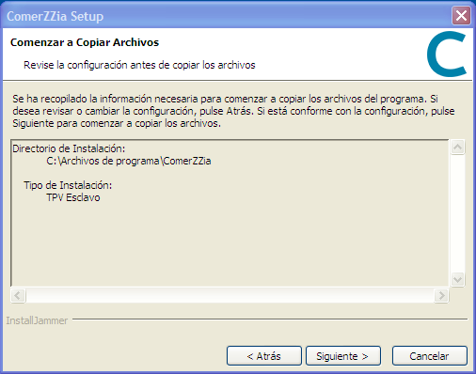

- El programa de instalación informará del resultado satisfactorio de la instalación realizada

Dispondrá de un acceso directo en el escritorio, correspondiente a la aplicación disponible:

Instalación Portal Tienda Virtual
Enumeramos los pasos a realizar para completar la instalación:

- Ejecute el programa de instalación ComerZZia-Portal-1.3-Setup.exe

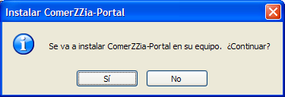
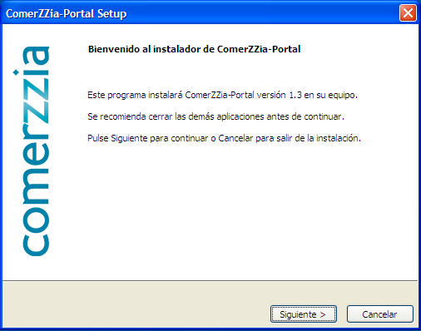

- Revise los términos del acuerdo de licencia y Acepte
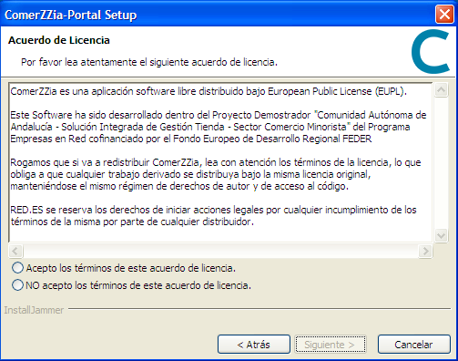

- Elija la ruta donde se instalarán los programas, por defecto C:\Archivos de programa\ComerZZia.
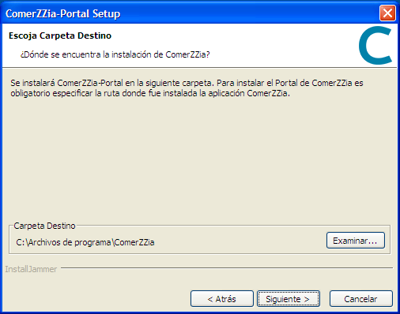

La ruta ha de ser la misma donde está instalado el Gestor de Procesos de COMERZZIA. En caso contrario, no me deja continuar la instalación:
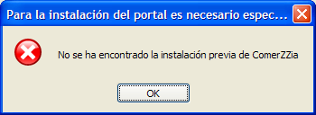

- El programa de instalación comprueba disponibilidad de recursos disponibles (puertos para la Aplicación web)
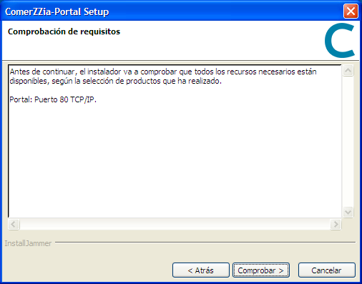

- Revise la configuración antes de copiar los archivos y proceda a ejecutar la instalación (Siguiente>). En caso contrario revise los pasos (<Atrás) realizados anteriormente
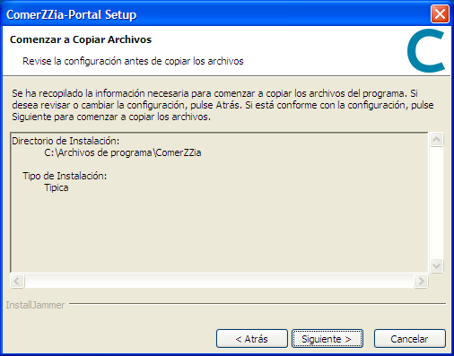

- El programa de instalación informará del resultado satisfactorio de la instalación realizada
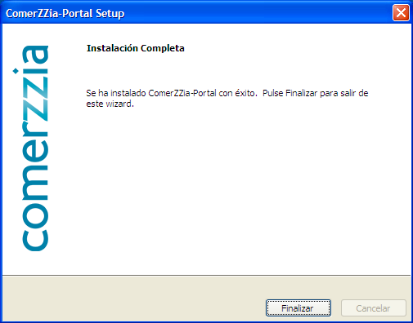

CONFIGURACIÓN
Tras la instalación de cada uno de los subsistemas que componen COMERZZIA, se establece, como último paso de la instalación, la configuración de la Empresa y de los parámetros generales del sistema.

Acceso al Gestor de Procesos
Podemos entrar al Gestor de Procesos, por ejemplo, con el acceso directo que tenemos en nuestro escritorio:

El sistema nos pedirá que nos identifiquemos como usuarios del sistema e indiquemos la contraseña:
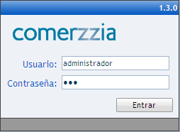

Inicialmente el único usuario válido será ‘administrador’, de contraseña ‘cmz’. Recomendamos que al final de este apartado de configuración se cambie la contraseña de este usuario.

Configuración de la Empresa
El Gestor de Procesos dispone de un Asistente de Configuración de la Empresa, que se ejecuta de forma automática en caso de detectar que tal configuración no está implementada en el sistema. Esta es la situación actual, por lo que, tras logarnos, dispondremos de esta utilidad de configuración:

Datos Generales de la Empresa
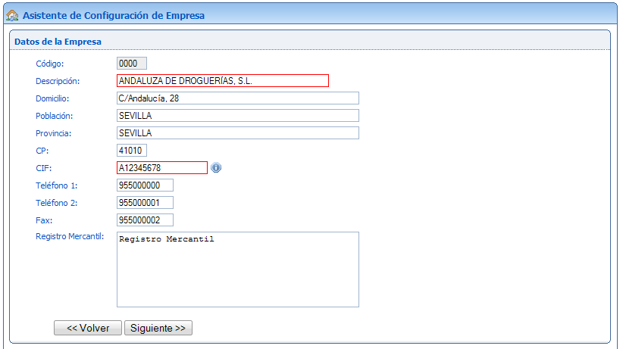
Los datos de la empresa a registrar en COMERZZIA son:
- Código: Código identificativo de la empresa. 4 dígitos numéricos (0000)
- Descripción: Nombre de la empresa
- Domicilio: Domicilio fiscal de la empresa
- Población: Localidad
- Provincia: Provincia
- CP: Código Postal
- CIF
- Teléfono 1: Teléfono de contacto
- Teléfono 2: Teléfono de contacto alternativo
- Fax: Número de fax
- Registro Mercantil

Imagen corporativa
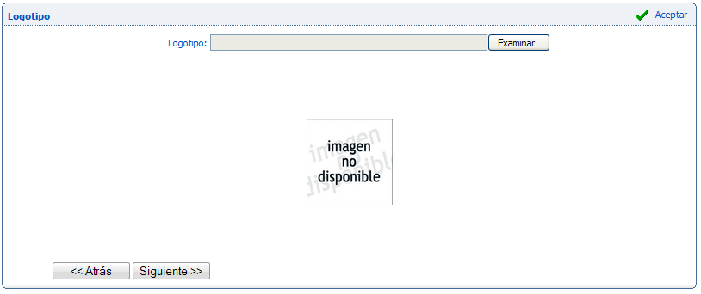
Tenemos la posibilidad, desde esta pantalla, de incorporar el logo de la empresa

Datos del Almacén Central
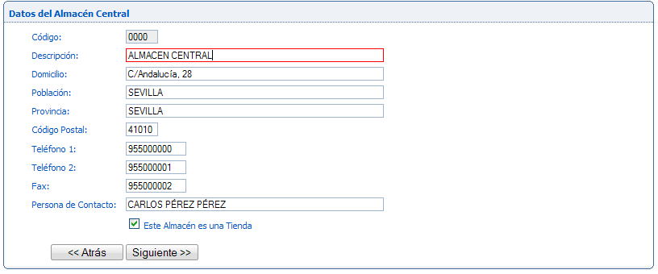
Los datos del Almacén a registrar en COMERZZIA son:
- Código: Código identificativo. 4 dígitos numéricos (0000)
- Descripción: Nombre del Almacén

- Domicilio, Población, Provincia, Código Postal: correspondientes a la ubicación física del almacén
- Teléfonos y Fax
- Persona de Contacto

- Si se marca el Almacén como “Este Almacén es una Tienda”, el asistente dará de alta la TIENDA ‘0000’ tipo “ON-LINE”

Niveles de desglose
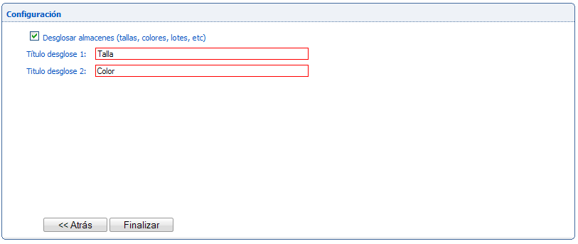

Los dos “niveles de desglose” son opcionales (Talla y Color para el ejemplo representado) y, en caso de decidir usarlos, son los nombres que dinámicamente recogerán las pantallas del sistema.
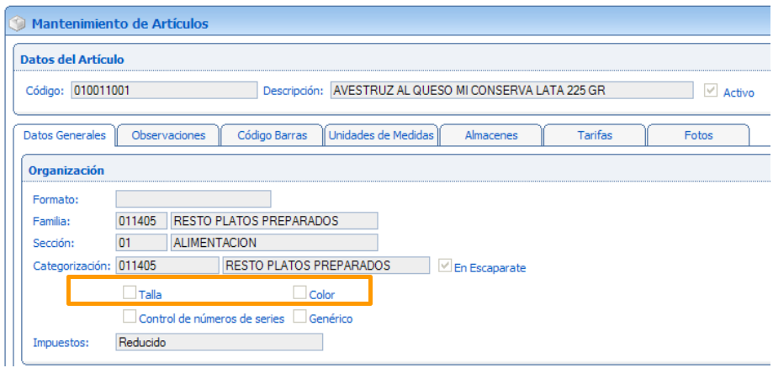

Parámetros Generales del Sistema
A través de la opción de menú CONFIGURACIÓN DE PARÁMETROS DEL SISTEMA del GESTOR DE PROCESOS, accedemos a pantalla de consulta y mantenimiento de variables que nos permitirán definir una configuración personalizada para nuestro sistema.

Variables configurables: Artículos

- “Título para el primer desglose en almacén”
- “Título para el segundo desglose en almacén”

Variables configurables: Tarifas
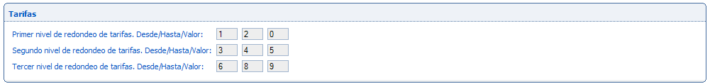

- Primer nivel de redondeo de tarifas. Desde/Hasta/Valor
- Segundo nivel de redondeo de tarifas. Desde/Hasta/Valor
- Tercer nivel de redondeo de tarifas. Desde/Hasta/Valor

Con estos parámetros se establece la forma de hacer redondeo, sobre las dos primeras posiciones decimales de los precios (PVP+impuestos) en tarifa, en el proceso de “Actualización masiva de Artículos en la Tarifa”,
Como podemos observar se establecen rango de valores desde/hasta y valor asignado para la posición decimal correspondiente.

Variables configurables: Sincronizador de Tiendas
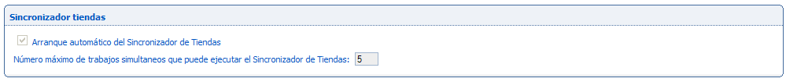

- Arranque automático del Sincronizador de Tiendas (Sí/No): si marcamos esto opción, por defecto, el Sincronizador estará arrancado
- Número máximo de trabajos simultáneos que puede realizar el Sincronizador de Tiendas

Variables configurables: Tickets
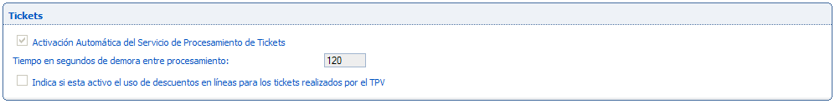

- Activación automática del Servicio de Procesamiento de Tickets (Sí/No): si marcamos esto opción, por defecto, el Servicio estará activado
- Tiempo en segundos de demora entre procesamiento: Cada cuanto tiempo tenemos programado el procesamiento.
- “Uso de descuentos en líneas para los tickets realizados por el TPV”: es posible activar esta posibilidad de aplicar descuento a nivel de línea de detalle en los tickets.

Variables configurables: Conexión

- Ruta del webservice de clientes: servicio web que podrá usar el TPV para consulta de datos de clientes.

RECOMENDACIÓN FINAL: Contraseña Administrador
Inicialmente el único usuario válido será ‘administrador’, de contraseña genérica, para COMERZZIA, ‘cmz’. Recomendamos que, por motivos de seguridad, al final de este proceso de instalación y configuración se cambie la contraseña de este usuario por otra privada y elegida por la empresa beneficiaria.
Para el cambio de contraseña se accede a la opción “Mi Perfil” de la Barra de Cabecera de la pantalla del GESTOR DE PROCESOS:
